1. 创建自己的github账号,然后登陆一下自己的账号,记住你的账号和邮箱  
   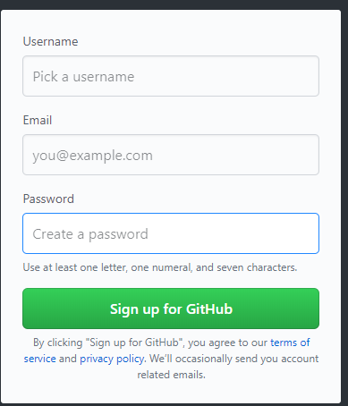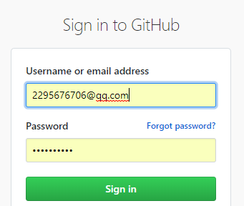  
   2.在地址栏中输入老师的git课件地址  
   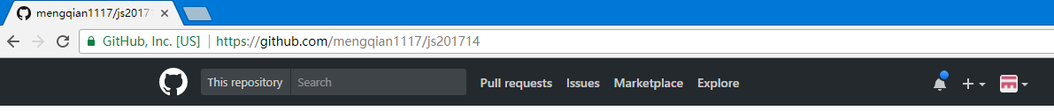
2. fork老师的仓库  
   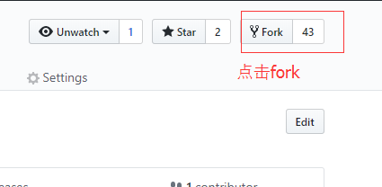  
   4.假如出现下面的问题需要邮箱验证一下,去自己的邮箱验证一下  
   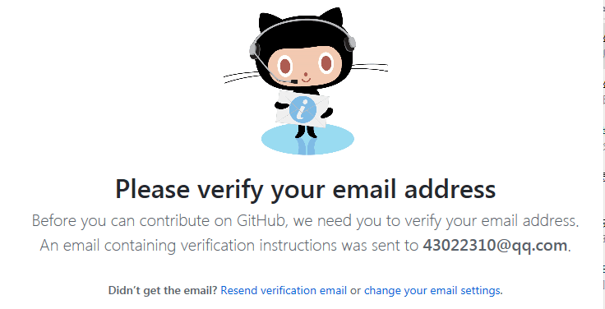  
   5.fork完成后就可以看到老师的课件了,此时我们想要把老师的课件放在本地,那就需要  
   找一个地方,比如在f盘的任意位置,点击鼠标右键出现两个git的标志,点击第二个,进入到命令窗口如下图所示  
   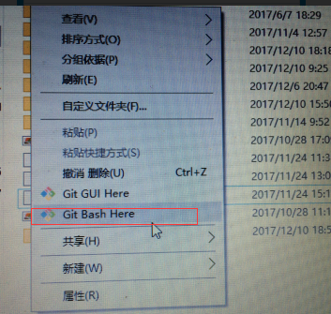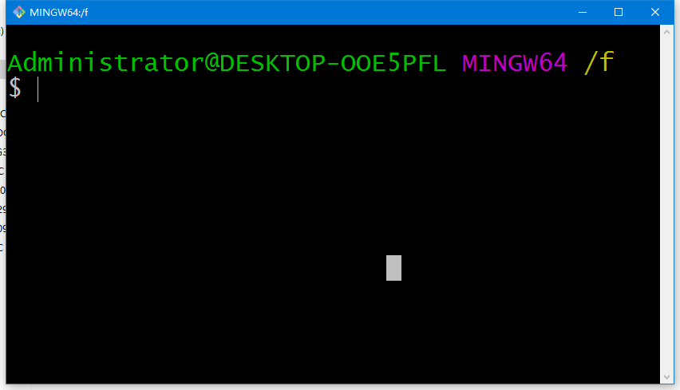  
   6.接下来在命令窗口输入一下内容 然后敲回车  
   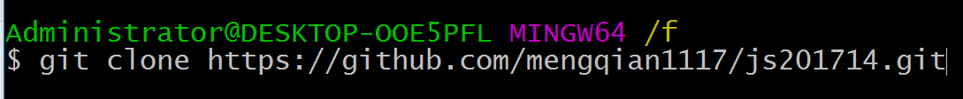  
   等待完成,出现一下内容说明完成OK  
   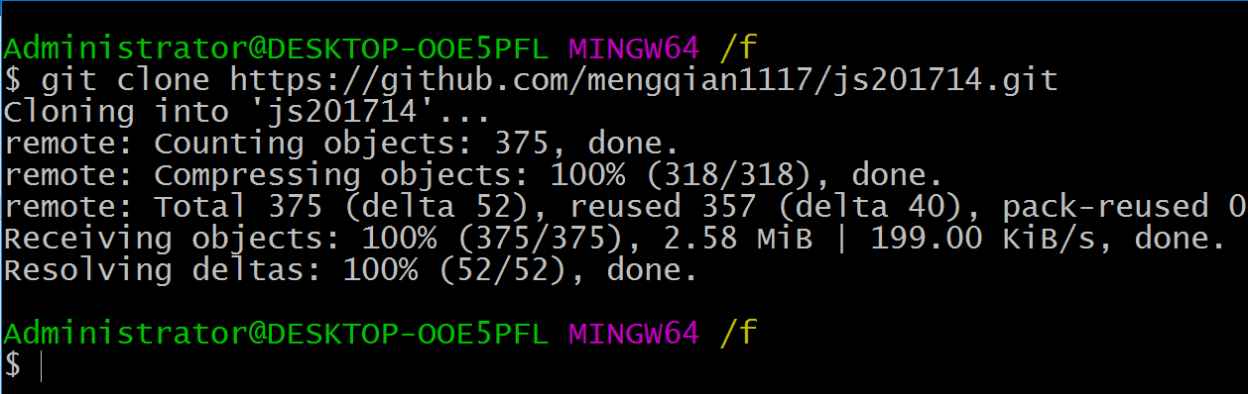  
   如果出现一下内容说明已经有了,所有不用再克隆了  
   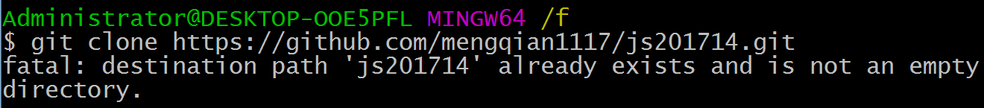  
   7.接下来配置git信息,”mengqian1117”处写你的用户名即可  
   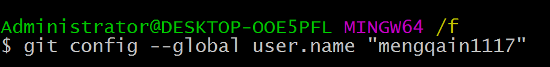  
   ”2295676706@qq.com”处写你的邮箱  
   

8.进入到文件目录  
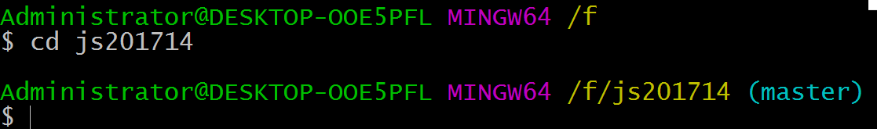  
关联老师仓库  
  
在webstrom中打开js201714文件,如果老师课件更新的话你就可以在webstrom中操作  
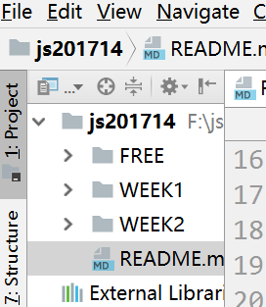  
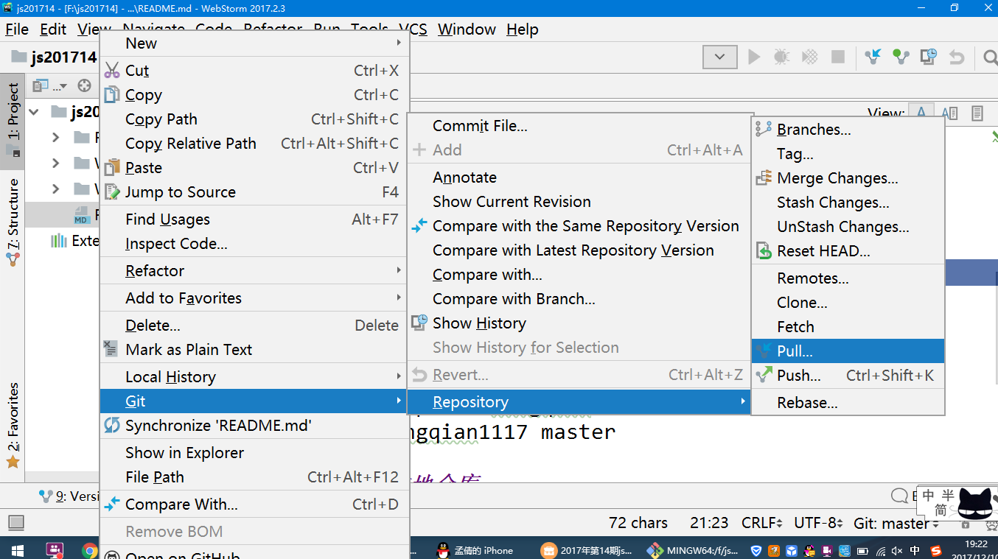  
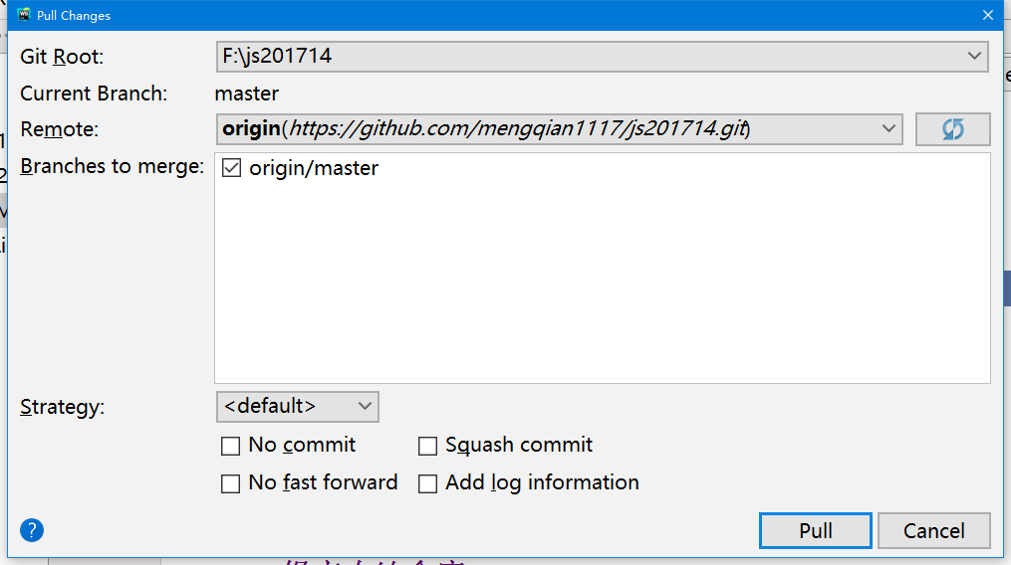  
以后webstrom中右上角就会出现也有的版本是右边的图  
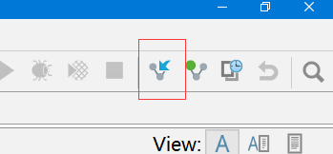   
以后直接点击就可以了